实习论文的书写格式是很多同学比较头痛的事情，我总结如下，请各位同学务必仔细阅读并照办：  
**1.《实习论文》一定要使用规范的名称**，如下所示：

|  |  |
| --- | --- |
| 1 | Linux用户管理程序的设计与实现 |
| 2 | 考试控制系统的设计与实现 |
| 3 | DNA链的翻译与统计程序的设计与实现 |
| 4 | junk命令的设计与实现 |
| 5 | 单主机模式聊天室的设计与实现 |
| 6 | 网络聊天室的设计与实现 |
| 7 | 字符串匹配及其可视化程序的设计与实现 |
| 8 | 交互式Shell的设计与实现 |
| 9 | 单词记忆小助手程序的设计与实现 |
| 10 | Linux文件操作命令cp和mv的C语言实现 |
| 11 | Linux文件操作命令ls的C语言实现 |
| 12 | 支持中文的Write命令实现 |
| 13 | 简单Web服务器程序设计与实现 |
| 14 | 简单的弹子游戏程序设计与实现 |
| 15 | 选课程序设计与实现 |
| 16 | 单选题试卷生成及评阅程序的设计与实现 |

**2. 书写《实习论文》要符合《实习论文》样板中“批注”所描述的规范**，不符合规范的，评阅老师会把论文打回去给同学重新修改，满分按照70分来处理。《实习论文》的样板请在作业管理系统于建涛老师的名下“Linux程序设计综合训练-结课提交材料”文件夹下下载。

**3.《实习论文》写完后，要记着删除批注**。例如有批注的文档是这个样子  
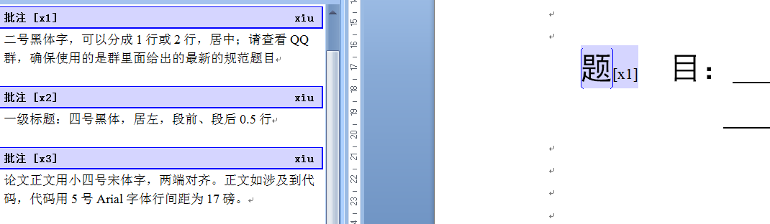  
删除批注后是这个样子

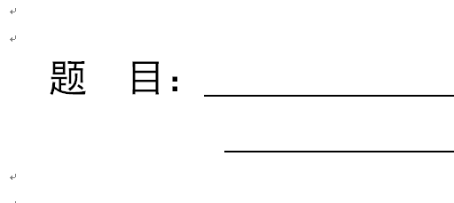

**4. 记得把《实习论文》最末页的关于格式要求的文字删去**，即这一页需要删去：  
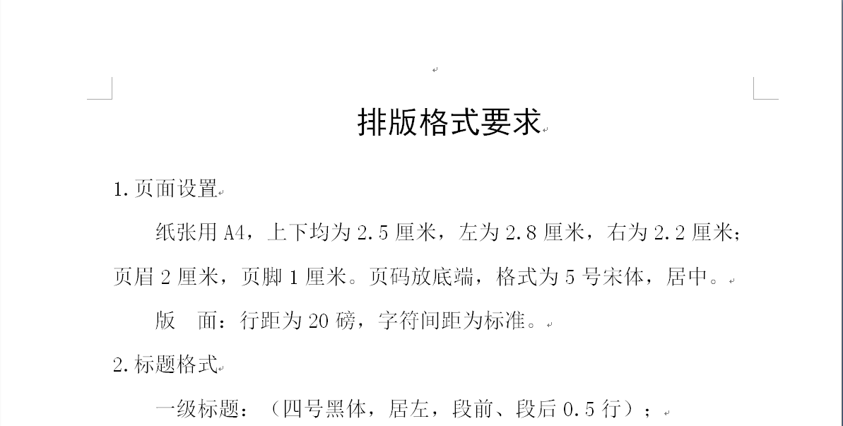

**5. 指导老师按如下填写**：  
项目1-6  邹青  
项目7-11 于建涛  
项目12-16 鱼晓

**6. 最后，大家需要在本周日（2017年6月25日）24:00前提交材料。提交清单如下**：

|  |  |  |
| --- | --- | --- |
| 序号 | 文件或文件夹的命名 | 备注 |
| 1 | 实施计划书.doc（或.docx） | 请按照所给规范填写 |
| 2 | 实习论文.doc（或.docx） | 请按照所给规范书写（论文汉字不少于3000字） |
| 3 | 答辩.ppt（或.pptx） |  |
| 4 | 实习代码（**文件夹**） | （1）包含各源代码文件、数据文件、测试文件等必要的文件；  （2）删去编译所生成的中间文件；  （3）源代码应有较为详细的文字注释；  （4）应有软件或程序的使用说明书、安装部署说明等 |
| 5 | 附加题（文件夹）（如果有则增加此项） | 相关材料（本列表上述4项所指定的内容） |

注意：把上述所有文件或文件夹存放在一个文件夹中，命名为“**学号_姓名**”，压缩为后缀名为.rar或.zip的文件后上传至邹老师为大家建立的服务器上。

排版格式要求

1.页面设置

纸张用A4，上下均为2.5厘米，左为2.8厘米，右为2.2厘米；页眉2厘米，页脚1厘米。页码放底端，格式为5号宋体，居中。

版 面：行距为20磅，字符间距为标准。

2.标题格式

一级标题：（四号黑体，居左，段前、段后0.5行）；

若有二级标题，则用⑴（小四号黑体，居左，段前、段后0.5行）；

若有三级标题，则用①（三级标题，小四号宋体加粗，居左，段前、段后0.5行）；

三级以下标题为小四号宋体。

3.表格

表格格式要合理，表格编号采用全文统一编号，表号用阿拉伯数字表示，表号加空格与表题共同放在表的上方、居中，5号黑体，表格采用三线表格形式，大小要合适，放在正文的合适位置上。例如：

表1 CD唱片的信息

|  |  |  |
| --- | --- | --- |
| 目录编号 | 标题 | 曲目类型 |
| CD123 | Cool sax | 爵士 |
| CD234 | Classic violin | 古典 |

4.插图

文中插图格式要合理，图编号采用全文统一编号，图号用阿拉伯数字表示，图号加空格与图题放于图的下方、居中，5号宋体，图和图题大小要合适，组合后放在正文的合适位置上，例如

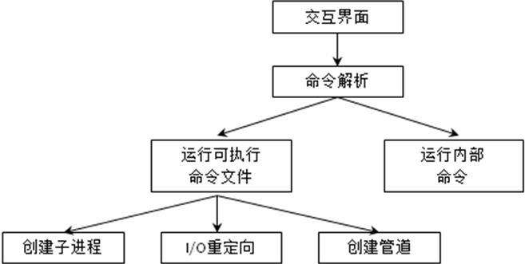

图1 MyShell总体结构图

项目1-6：邹青老师

项目7-11：于建涛老师

项目12-16：鱼晓老师